Java技术体系图

(2011-04-25 10:36:47)

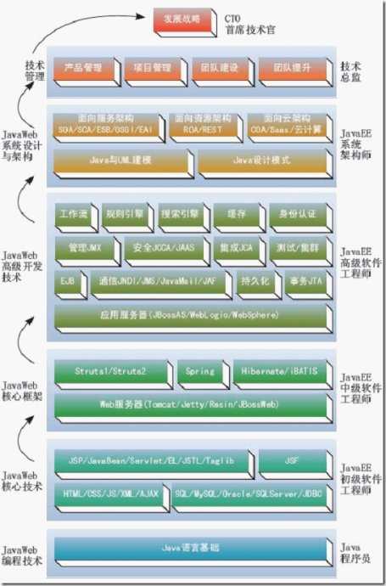

分类： 技术总结

Java技术体系图

Java程序员

高级特性

反射、泛型、注释符、自动装箱和拆箱、枚举类、可变

参数、可变返回类型、增强循环、静态导入

核心编程

IO、多线程、实体类、

集合类、正则表达式、

XML和属性文件

图形编程

AWT（Java2D/JavaSound/JMF）、Swing、SWT、JFace

网路编程

Applet、Socket/TCP/UDP、NIO、RMI、CORBA

Java语法基础

类、抽象类、接口、最终类、静态类、匿名类、内部类、异常类、编码规范

Java开发环境

JDK、JVM、Eclipse、Linux

Java核心编程技术

Java，设计而又非常精巧的语言。学习Java，须从Java开发环境开始，到Java语法，再到Java的核心API。

1.Java开发入门：Java开发环境的安装与使用，包括JDK命令、EclipseIDE、Linux下Java程序的开发和部署等。

2.Java语法基础：基于JDK和Eclipse环境，进行Java核心功能开发，掌握Java面向对象的语法构成，包括类、抽象类、接口、最终类、静态类、匿名类、内部类、异常的编写。

3.Java核心API：基于JDK提供的类库，掌握三大核心功能：

A。Java核心编程:包括Java编程的两大核心功能——Java输入/输出流和多线程，以及常用的辅助类库——实体类、集合类、正则表达式、XML和属性文件。

B。Java图形编程：包括Sun的GUI库AWT（Java2D、JavaSound、JMF）和Swing，IBM和GUI库SWT和Jface;

C. Java网路编程：Applet组件编程，Socket编程，NIO非阻塞Socket编程、RMI和CORBA分布式开发。

4.Java高级特性：掌握JDK1.4、JDK5.0、JDK6.0中的Java高级特性，包括反射、泛型、注释，以及java高级特性——自动装箱和拆箱、枚举类、可变参数、可变返回类型、增强循环、静态导入等。

JavaEE初级软件工程师

JSF框架开发技术

配置文件（页面导航、后台Bean）、JSF组件库（JSF EL语言、HTML标签、事件处理、）、JSF核心库（格式转换、输入验证、国际化）

Javaweb核心开发技术

开发环境（Eclipse、Linux）

三大组件（JSP、JavaBean、Servlet）

扩展技术（EL、JSTL、Taglib）

网页开发技术

HTML、XML、CSS、JavaScript、AJAX

数据库设计技术

SQL、MySql、Oracle、SQLServer、JDBC

Web服务器（Tomcat/Jetty/Resin/JBossWeb）

JavaWeb核心技术：

JavaWeb项目开发的全过程可以分解为：

网页开发+数据库设计——>JavaWeb项目开发，其中，javaWeb由6项基本技术组成：JSP+JavaBean+Servlet+EL+JSTL+Taglib，而JSF正是将这6种技术进行有机结合的技术框架：

JavaEE中级软件工程师

四种经典架构SSH1、SSI1、SSH2、SSI2

Struts1表现层框架

入门配置、核心组件、标签库、国际化、数据检验、数据库开发、Sitemesh集成、集成Hibernate/iBATIS

Struts2表现层框架

入门配置、核心组件、标签库、国际化、数据校验、Sitemesh集成转换器、拦截器、集成Hibernate/iBATIS

Spring业务层框架

入门配置、IoC容器、MVC、标签库、国际化、数据校验、数据库开发

Hibernate持久层框架

MySQL、Oracle、SQLServer iBATIS持久层框架

MySQL、Oracle、SQLServer

Web服务器（Tomcat/Jetty/Resin/JBossWeb）

Java高级软件工程师

javaWeb开源技术与框架

工作流、

规则引擎

搜索引擎、

缓存引擎 、

任务调度、

身份认证

报表服务、

系统测试、

集群、

负载平衡、

故障转移

JavaWeb分布式开发技术

JTA（Java事物管理）

JAAS（Java验证和授权服务）

JNDI（Java命名和目录服务）

JavaMail（Java邮件服务）

JMS（java信息服务）

WebService(web服务)

JCA（java连接体系）

JMS（java管理体系）

应用服务器（JBossAS/WebLogic/WebSphere）

JavaEE系统架构师

面向云架构（COA）

COA、SaaS、网格计算、集群计算、分布式计算、云计算

面向资源架构（ROA）

ROA、RESI

面向web服务架构（SOA）

WebService、SOA、SCA、ESB、OSGI、EAI

Java设计模式

创建式模式：抽象工厂/建造者/工厂方法/原型/单例

构造型模式：适配器/桥接/组合/装饰/外观/享元/代理

行为型模式：责任链/命令/解释器/迭代子/中介者/备忘录/观察者/状态/策略/模板方法/访问者

Java与UML建模

对象图、用例图、组件图、部署图、序列图、交互图、活动图、正向工程与逆向工程

CTO首席技术官

发展战略

技术总监

团队提升

团队建设

项目管理

产品管理